Aufgabe 02

# Ausgangslage

Sie werden damit beauftragt, die Produktion von GMA-Konsolen in verschiedenen Ausführungen zu automatisieren. Die einzelnen Schritte der Produktionslinie sind durch die Produktionsingenieure vorgegeben.

In der vorherigen Aufgabe haben Sie sichergestellt, dass das Rohmaterial aus den Lagerhallen 1, 2 und 3, das im Liftmodul „M0_Lift“ ankommt, auf die Ebene des Fabrikbodens befördert wird. Nun bekommen Sie von den Produktionsingenieuren die Aufgabe, das Rohmaterial an die Produktionsmodule zu übergeben. Hierfür ist es zunächst notwendig, das Rohmaterial von den Schwerlast-Förderbändern auf die etwas höher gelegenen Leichtlast-Förderbänder zu übergeben. Dies geschieht im Übergabemodul (siehe **Abbildung 1**, „M2: Übergabe 1“).

Ein Bild, das Stahl, Bautechnik, Im Haus, Gelände enthält.

**M2:  
Übergabe 1**

**M1:  
Hochregallager 1**

**M0:   
Lift**

Abbildung – Darstellung des Lift-Moduls, des Hochregallager-Moduls und des Übergabe-Moduls in der Fabrikhalle

Ihre Aufgabe ist es nun, das Steuerungsprogramm für das Übergabemodul zu entwickeln, sodass das auf den Palletten befindliche Rohmaterial von den Schwerlast-Förderbändern auf die Leichtlast-Förderbänder befördert wird.

Da Sie in Aufgabe 1 bereits etwas Arbeitserfahrung sammeln konnten, haben Sie nun eine schwerere Aufgabe aber auch mehr gestalterischen Freiraum. Sie müssen nun etwa die Positionen Ihrer Sensoren stärker abwägen. Ihnen ist freigestellt, alle Bauteile, denen in der Preisliste ein Preis zugeordnet ist, zu verwenden, um ihr Ziel zu erreichen.

# Durchführung:

1. Verbinden Sie das Lift-Modul durch Förderbänder mit dem Hochregallager (Senke 1, sowie nicht benötigte Förderbänder aus Aufgabe 1 können entfernt werden), ohne einen Einlagerungsprozess in das Hochregallager zu aktivieren. HINWEIS: Verwenden Sie zunächst nur den Stapler (Im Factory IO Modell “Forklift”) des Hochregallagers, um die Palette hinüberzureichen (siehe **Abbildung 2**). Die Paletten werden nicht in das Hochregallager eingelagert.
2. Stellen Sie die Verbindung zwischen dem Hochregallager und dem Übergabemodul durch Schwerlast-Förderbänder her.
3. Entwickeln Sie den Steuerungscode für den Stapler („Forklift“) des Hochregallagers und die verbindenden Förderbänder. Entwickeln Sie zudem den Steuerungscode für das Übergabemodul, damit es in der Lage ist, das Rohmaterial von der Palette zu entnehmen und es auf das anliegende Leichtlast-Förderband zu übergeben. Sorgen Sie dafür, dass die Palette nach dem Anheben des Rohmaterials durch den „Remover 1" entfernt wird (siehe **Abbildung 3**). HINWEIS: Bei der Entwicklung des Steuerungscodes neuer Module ist es ratsam, zunächst die Aktoren eines Moduls ohne Verwendung von Codesys in einem ansonsten leeren Factory IO Modell manuell anzusprechen, um die Funktionsweise der Aktorik zu verstehen. Ebenso ist es hilfreich und gestattet, temporär Modellelemente wie “Emitter” und “Remover” zu Testzwecken in das Modell einzufügen. So muss nicht immer gewartet werden, bis das Material von M0_Lift bei den anderen Modulen ankommt.
4. Integrieren Sie erforderliche Sensorik, um den Ablauf zu überwachen und sicherzustellen, dass die Prozesse fehlerfrei ablaufen. HINWEIS: Versuchen Sie, möglichst wenige Sensoren zu verbauen. Jede verbaute Komponente ist mit Kosten verbunden, und die maximale Anzahl der IO-Variablen im Factory IO Driver ist begrenzt.
5. Testen Sie den erstellten Code auf Stabilität und Funktionalität, um einen reibungslosen Produktionsablauf zu gewährleisten.

Die Aufgabe ist erfüllt, wenn das Rohmaterial zuverlässig auf die Förderbänder der Produktionsmodule befördert wird, und jedes Förderband nur bei Bedarf betrieben wird.

Ein Bild, das Maschine, Bautechnik, Stahl enthält.

Abbildung 2 – Stapler des Hochregallagers. Hier verwendet zur Durchreiche der Paletten

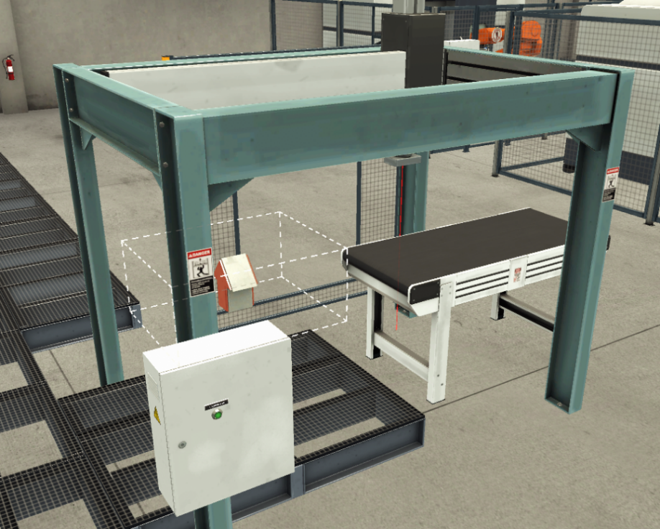

Abbildung 3 – Übergabe-Modul und Remover 1. Der Remover darf ausschließlich zum Entfernen von Paletten genutzt werden.